PAQUETE PARA GARABATEAR

AL AIRE LIBRE

“Un garabato al día hace un buen escritor.”

Domingo | Lunes | Martes | Miércoles | Jueves | Viernes | Sábado
 |  |  |  |  | 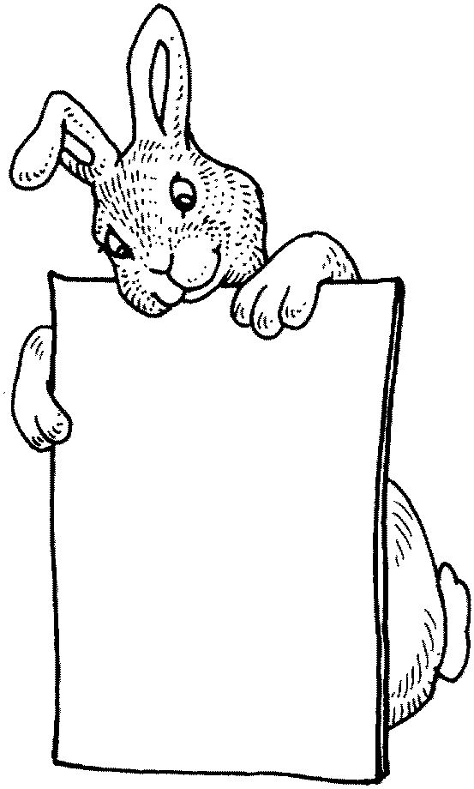
Domingo Garabatee con su niño. Siga instrucciones...
Arme un juguete con su niño siquiendo intrucciones.
Diviertánse ☺
Lunes Garabatee con su niño. Escruba una carta...
Ayude a que su niño le ponga la dirección a una tarjeta.
Rotule la parte de atrás y llévenla al correo.
Diviertánse ☺
Martes Garabatee con su niño . Encuentren algo...
Usted y su niño busquen un anuncio en el periódico. Circulelo y llame
para pedir iinformación, espues vayan juntos a levaantar su tesoro.
Diviertánse ☺
Miércoles Garabatee con su niño. Haga un dibujo...
Junto con su niño dibuje el retrato de un perrito en una hoja de
papel y anime a su niño a rallar sobre el retrato del perrito.
Diviertánse ☺
Jueves Garabatee con su niño. Deje una nota...
Piense en algo que quiera hacer con su niño cuándo salga
de su casa. Escriba una notiaa y dejela en la puerta.
Diviertánse ☺
Viernes Garabatee con su niño . Haga un anuncio...
Encuentre algo para vender y haga un anuncio con su niño.
Venda el objeto en una venta de garaje.
Diviertánse ☺
Sabado Garabatee con su niño. Haga una lista...
Haga una lista de comestibles con su niño. Después, lleven
a lista a la tienda y marquen las cosas que encuentren.
Diviertánse ☺

